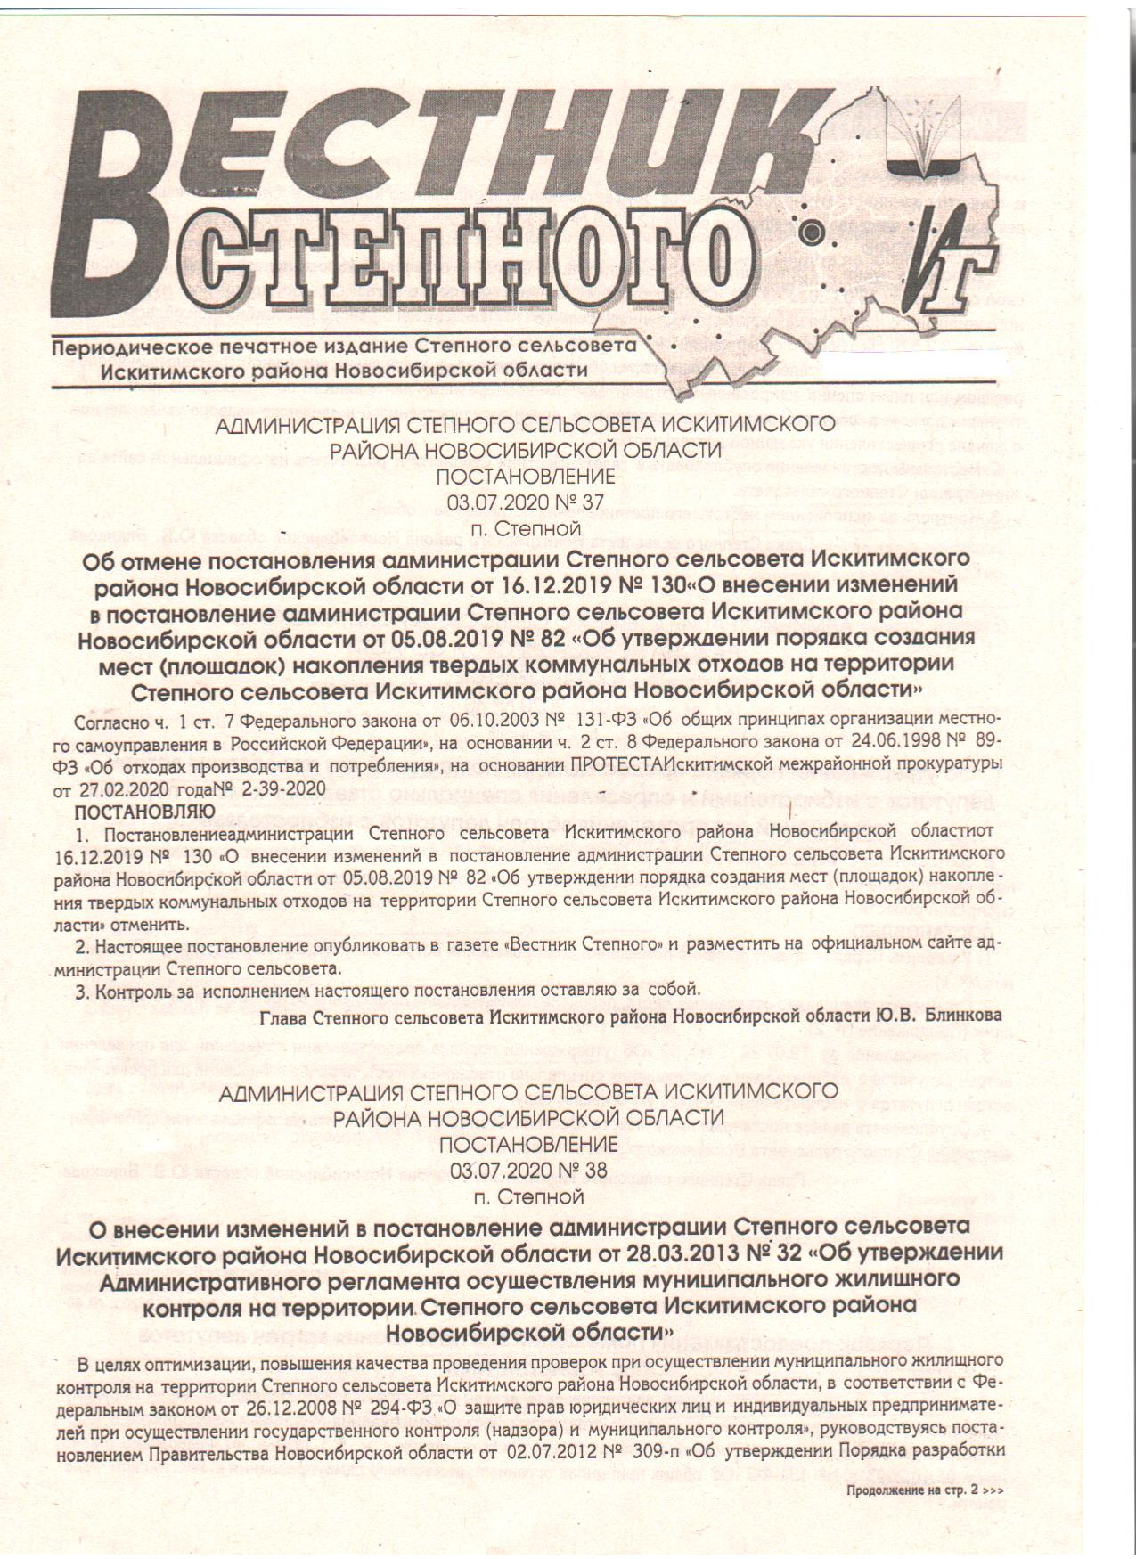

«Вестник Степного» № 08 от 26 июня 2024 года

**АДМИНИСТРАЦИЯ СТЕПНОГО СЕЛЬСОВЕТА ИСКИТИМСКОГО РАЙОНА НОВОСИБИРСКОЙ ОБЛАСТИ**

**П О С Т А Н О В Л Е Н И Е**

25.06.2024 № 31

п.Степной

О внесении изменений в постановление администрации Степного сельсовета Искитимского района Новосибирской области от 16.09.2016 №87 «Об утверждении административного регламента предоставления муниципальной услуги по предоставлению жилых помещений муниципального жилищного фонда по договорам социального найма»

В соответствии с Федеральным законом от 27.07.2010 № 210-ФЗ «Об организации предоставления государственных и муниципальных услуг», Федеральным законом от 06.10.2003 № 131-ФЗ «Об общих принципах организации местного самоуправления в Российской Федерации», Уставом сельского поселения Степного сельсовета Искитимского муниципального района Новосибирской области

**ПОСТАНОВЛЯЮ**

1.Внести изменения в постановление администрации Степного сельсовета Искитимского района Новосибирской области от 16.09.2016 №87 «Об утверждении административного регламента предоставления муниципальной услуги по предоставлению жилых помещений муниципального жилищного фонда по договорам социального найма»:

-абзац первый пункта 3.1.7 главы III. «Состав, последовательность и сроки выполнения административных процедур, требования к порядку их выполнения, в том числе особенности выполнения административных процедур в электронной форме, а также особенности выполнения административных процедур в многофункциональных центрах предоставления государственных и муниципальных услуг», читать в следующей редакции:

«3.1.7 В случае вынесения комиссией по жилищным вопросам  положительного решения о предоставлении жилого помещения по договору социального найма осуществляется подготовка и согласование постановления о предоставлении жилого помещения.»

2.Настоящее постановление опубликовать в газете «Вестник Степного» и разместить на официальном сайте администрации Степного сельсовета.

3.Контроль за выполнением настоящего постановления оставляю за собой.

Глава Степного сельсовета

Искитимского района Новосибирской области Ю.В.Блинкова

**АДМИНИСТРАЦИЯ СТЕПНОГО СЕЛЬСОВЕТА ИСКИТИМСКОГО РАЙОНА НОВОСИБИРСКОЙ ОБЛАСТИ**

**П О С Т А Н О В Л Е Н И Е**

25.06.2024 № 32

п. Степной

О внесении изменений в постановление администрации Степного сельсовета Искитимского района Новосибирской области от 16.09.2016 № 88 «Об утверждении административного регламента предоставления муниципальной услуги по принятию на учет граждан в качестве нуждающихся в жилых помещениях»

На основании Федерального закона от 27.07.2010 № 210-ФЗ «Об организации предоставления государственных и муниципальных услуг», от 06.10.2003 № 131-ФЗ «Об общих принципах организации местного самоуправления в Российской Федерации», Устава сельского поселения Степного сельсовета Искитимского муниципального района Новосибирской области

**ПОСТАНОВЛЯЮ**

1.Внести изменения в постановление администрации Степного сельсовета Искитимского района Новосибирской области от 16.09.2016 № 88 «Об утверждении административного регламента предоставления муниципальной услуги по принятию на учет граждан в качестве нуждающихся в жилых помещениях»:

-подпункт 3 пункта 2.6.1:

«3) выписку из домовой книги по месту жительства либо иной документ, содержащий сведения о регистрации по месту жительства гражданина, а также членов его семьи;» исключить.

2.Настоящее постановление опубликовать в газете «Вестник Степного» и разместить на официальном сайте администрации Степного сельсовета.

3.Контроль за исполнением настоящего постановления оставляю за собой.

Глава Степного сельсовета

Искитимского района Новосибирской области Ю.В. Блинкова

Запрещается использовать противопожарные расстояния между зданиями, сооружениями и строениями для складирования материалов, мусора, травы и иных отходов, оборудования и тары, строительства (размещения) зданий и сооружений, в том числе временных, для разведения костров, приготовления пищи с применением открытого огня (мангалов, жаровен и др.) и сжигания отходов и тары.

На землях общего пользования населенных пунктов, а также на территориях частных домовладений, расположенных на территориях населенных пунктов, запрещается разводить костры, использовать открытый огонь для приготовления пищи вне специально отведенных и оборудованных для этого мест, а также сжигать мусор, траву, листву и иные отходы, материалы или изделия, кроме мест и (или) способов, установленных органами местного самоуправления городских и сельских поселений, муниципальных и городских округов, внутригородских районов. (**Использование открытого огня должно осуществляться в специально оборудованных местах при выполнении следующих требований:**

а) место использования открытого огня должно быть выполнено в виде котлована (ямы, рва) не менее чем 0,3 метра глубиной и не более 1 метра в диаметре или площадки с прочно установленной на ней металлической емкостью (например, бочка, бак, мангал) или емкостью, выполненной из иных негорючих материалов, исключающих возможность распространения пламени и выпадения сгораемых материалов за пределы очага горения, объемом не более 1 куб. метра;

б) место использования открытого огня должно располагаться на расстоянии не менее 50 метров от ближайшего объекта (здания, сооружения, постройки, открытого склада, скирды), 100 метров — от хвойного леса или отдельно растущих хвойных деревьев и молодняка и 30 метров — от лиственного леса или отдельно растущих групп лиственных деревьев;

в) территория вокруг места использования открытого огня должна быть очищена в радиусе 10 метров от сухостойных деревьев, сухой травы, валежника, порубочных остатков, других горючих материалов и отделена противопожарной минерализованной полосой шириной не менее 0,4 метра;

г) лицо, использующее открытый огонь, должно быть обеспечено первичными средствами пожаротушения для локализации и ликвидации горения, а также мобильным средством связи для вызова подразделения пожарной охраны.

1. При использовании открытого огня в металлической емкости или емкости, выполненной из иных негорючих материалов, исключающей распространение пламени и выпадение сгораемых материалов за пределы очага горения, **минимально допустимые расстояния, предусмотренные подпунктами «б» и «в» пункта 2 порядка, могут быть уменьшены вдвое.** При этом устройство противопожарной минерализованной полосы не требуется.
2. В целях своевременной локализации процесса горения емкость, предназначенная для сжигания мусора, должна использоваться с металлическим листом, размер которого должен позволять полностью закрыть указанную емкость сверху.
3. При использовании открытого огня и разведении костров**для приготовления пищи в специальных несгораемых емкостях (например, мангалах, жаровнях)** на земельных участках населенных пунктов, а также на садовых земельных участках, относящихся к землям сельскохозяйственного назначения, **противопожарное расстояние от очага горения до зданий, сооружений и иных построек допускается уменьшать до 5 метров, а зону очистки вокруг емкости от горючих материалов — до 2 метров.)**

Правообладатели земельных участков (собственники земельных участков, землепользователи, землевладельцы и арендаторы земельных участков), расположенных в границах населенных пунктов и на территориях общего пользования вне границ населенных пунктов, и правообладатели территорий ведения гражданами садоводства или огородничества для собственных нужд (далее - территории садоводства или огородничества) обязаны производить своевременную уборку мусора, сухой растительности и покос травы.

Границы уборки указанных территорий определяются границами земельного участка на основании кадастрового или межевого плана.

На территориях общего пользования, прилегающих к жилым домам, садовым домам, объектам недвижимого имущества, относящимся к имуществу общего пользования садоводческого или огороднического некоммерческого товарищества, а также в лесах, лесопарковых зонах и на землях сельскохозяйственного назначения запрещается устраивать свалки горючих отходов.

На территориях общего пользования городских и сельских поселений, городских и муниципальных округов, на территориях садоводства или огородничества, в том числе вне границ указанных территорий, в охранных зонах линий электропередачи, электрических станций и подстанций, а также в лесах, лесопарковых зонах и на землях

сельскохозяйственного назначения запрещается устраивать свалки отходов.

**При обнаружении пожара или признаков горения (задымление, запах гари, повышение температуры и т.п.) немедленно сообщить в пожарную охрану по телефону «01» с сотового «101, 112»**

**Помните!!!**

**Вышеперечисленные мероприятия – выдержки из правил противопожарного режима в Российской Федерации, за нарушения которых в соответствии с Российским законодательством, на основании ст. 20.4 кодекса Российской Федерации об административных правонарушениях, наступает административная ответственность, при этом виновные лица могут подвергнуться штрафу в размере:**

**- Граждане от 5000 до 50 000 рублей;**

**- Должностные лица от 20 000 до 100 000 рублей;**

**- Индивидуальные предприниматели от 40 000 до 100 000 рублей;**

**- Юридические лица от 300 000 до 2 000 000 рублей**

**А за те же нарушения, которые привели к тяжким последствиям (гибель, травмы) наступает уголовная ответственность, за что УК РФ предусматривается лишение свободы.**

**При возникновении пожара немедленно сообщите о нем в пожарную охрану по телефону 01 или по сотовому телефону 101, 112.**

**Угарный газ (окись углерода СО**) – продукт неполного сгорания органических веществ, высокотоксичный газ, без цвета, часто имеющий запах гари. Отравление может произойти при работе бензиновых двигателей, сгорании природного газа, при пожаре и т.д. Чаще всего смерть наступает в результате отравления угарным газом в закрытых помещениях с плохой вентиляцией. Отравление может быть постепенным или молниеносным. Это зависит от концентрации газа в воздухе, длительности его воздействия и индивидуальной чувствительности человека.

**Профилактика отравлений угарным газом**

1. Проветривайте помещения, внимательно относитесь к использованию газовых, керосиновых горелок, газовых плит. 2.Регулярно проверяйте состояние дымоходов.

**Первая помощь пострадавшим** 1.Вынести на свежий воздух и положить на спину горизонтально. 2.При любой погоде расстегнуть одежду и открыть грудную клетку.

**Если пострадавший не приходит в себя** 1.Любым способом вызвать раздражение в носу (пером, веточкой, табаком, горчицей, перцем, нашатырем) – заставить потерпевшего чихать. 2.Полезно проводить растирание груди до появления дыхания (варежкой, шарфом и др.). 3.Провести искусственное дыхание. Направить пострадавшего в лечебное учреждение.

**При обнаружении пожара или признаков горения (задымление, запах гари, повышение температуры и т.п.) немедленно сообщить в пожарную охрану по телефону «01» с сотового «101, 112»_____________________________________________________________________________________**

|  |  |
| --- | --- |
| **ВС** | Адрес учредителя: 633240, Новосибирская области,  Искитимский район, п.Степной, ул.Первомайская, 16  Тел./факс: 8(383-43)55-130 |